1. 주요기업 리스트 각 기업의 사업 summary 작성 (3 개회사이상)
예 : 어떤 비지니스를 하는지, 업계 쉐어는 어느 정도인지, 매출은 어느정도인지, 기타등등
三井不動産
일본부동산업계의 1위기업이다. 사업영역은 주택사업,쇼핑센터,리조토,호텔,빌딩,자산운용,해외영업으로 나누어져있다. 종사자수는1,973명이 종사중이다. 매출은 2조2691억円이다. 영업이익은3,054억엔이다.

2. 주요기업의 연간 결산서 2 년분 찾아오기 (pdf 파일) (3 개회사이상)
https://www.mitsuifudosan.co.jp/corporate/ir/presentation/pdf/FR_BH2405j.pdf
https://www.mitsuifudosan.co.jp/corporate/ir/presentation/pdf/FR_BH2305j.pdf

3. 주요기업의 사업보고서 또는 회사 중장기 사업계획서 찾아오기(3 개회사이상)
https://www.mitsuifudosan.co.jp/corporate/innovation2030/pdf/innovation2030.pdf

4. 주요기업의 회사 비젼 또는 이념 경영자의 인사글 찾아오기(3 개회사이상)
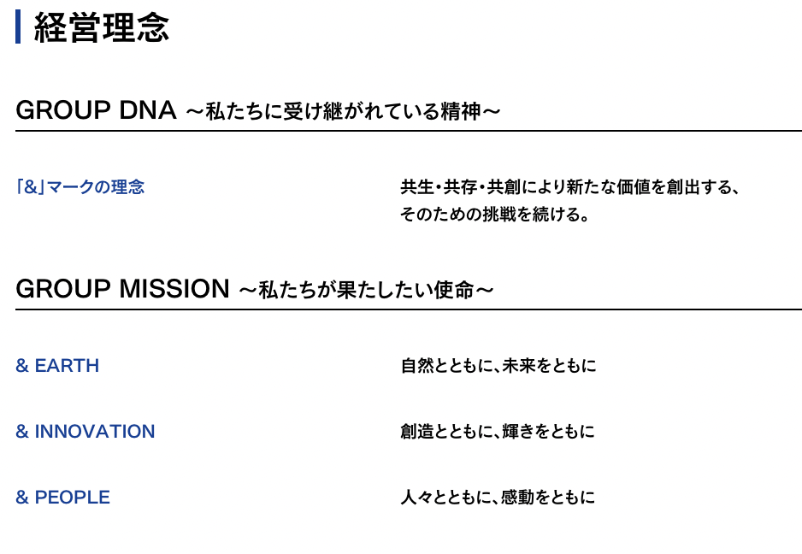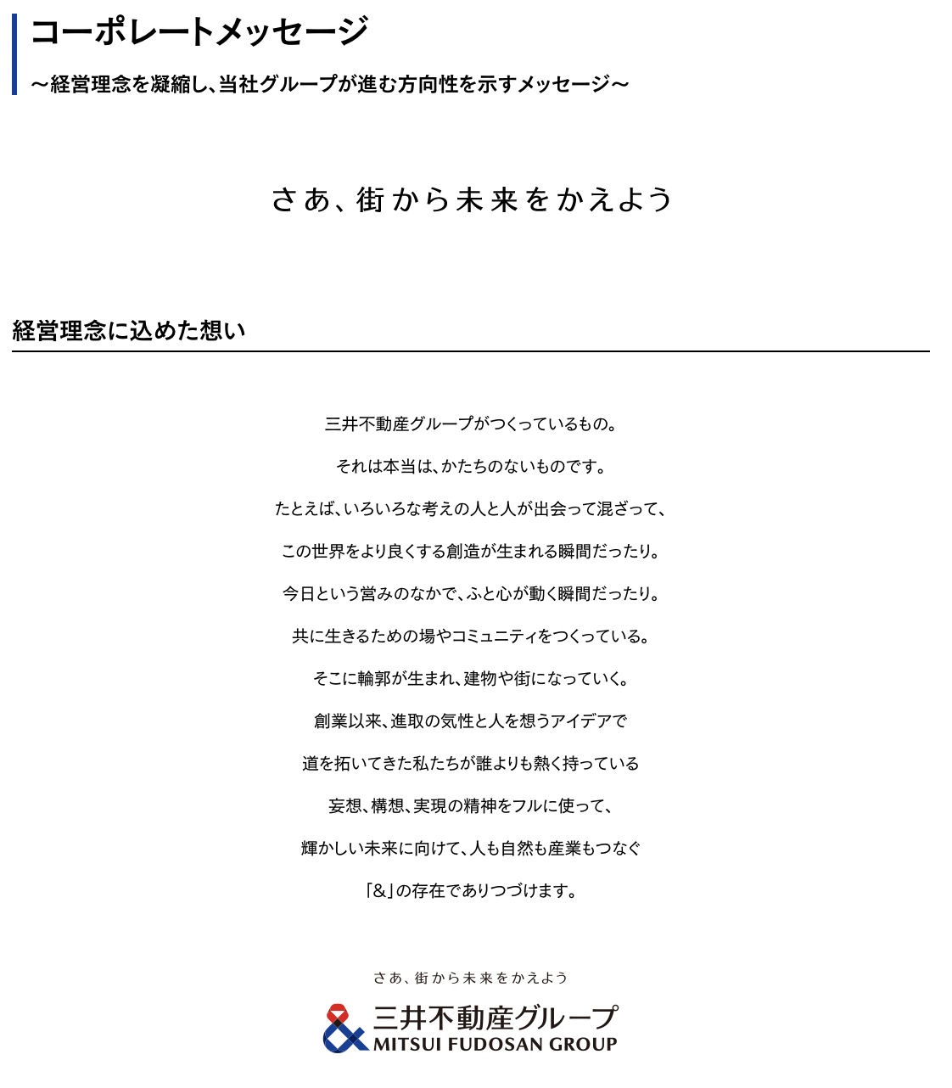
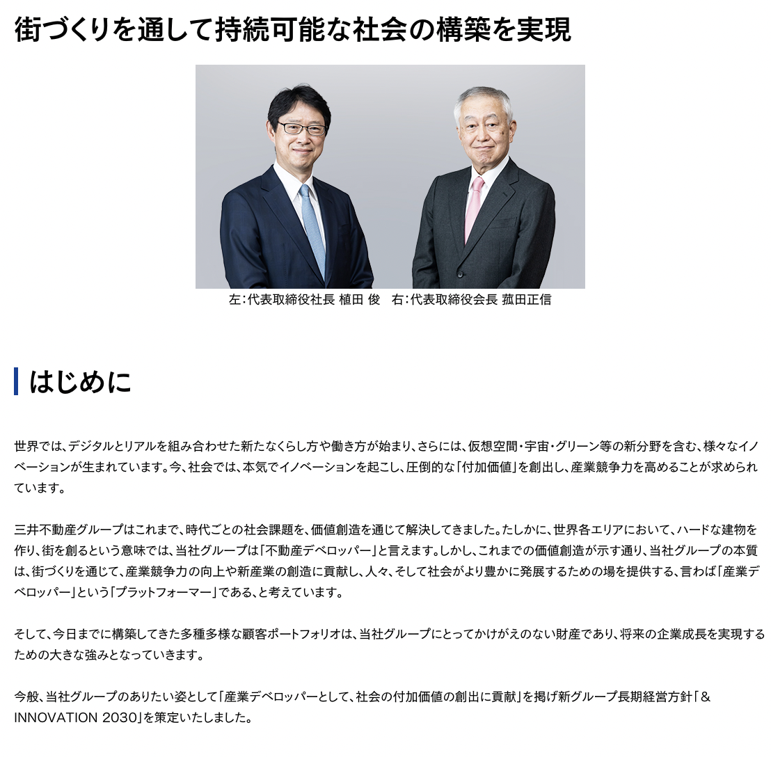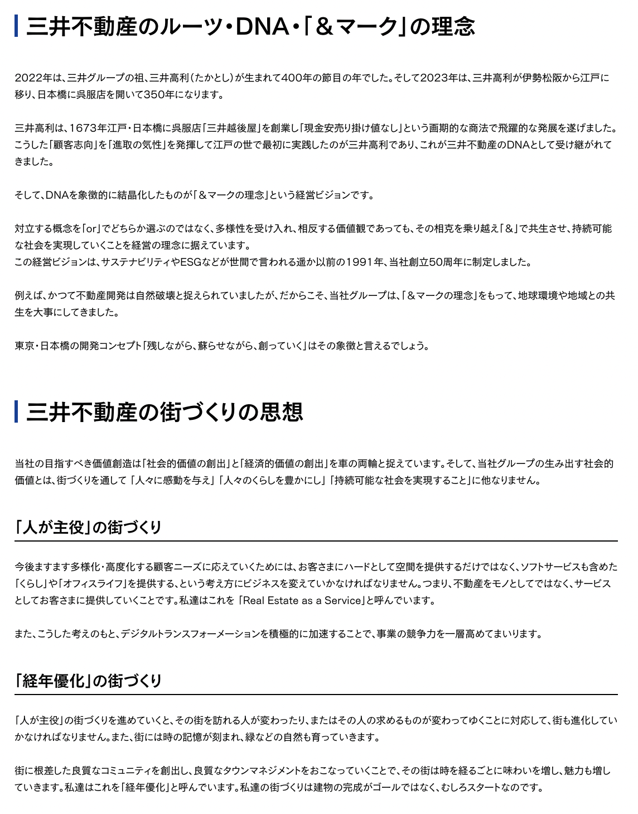
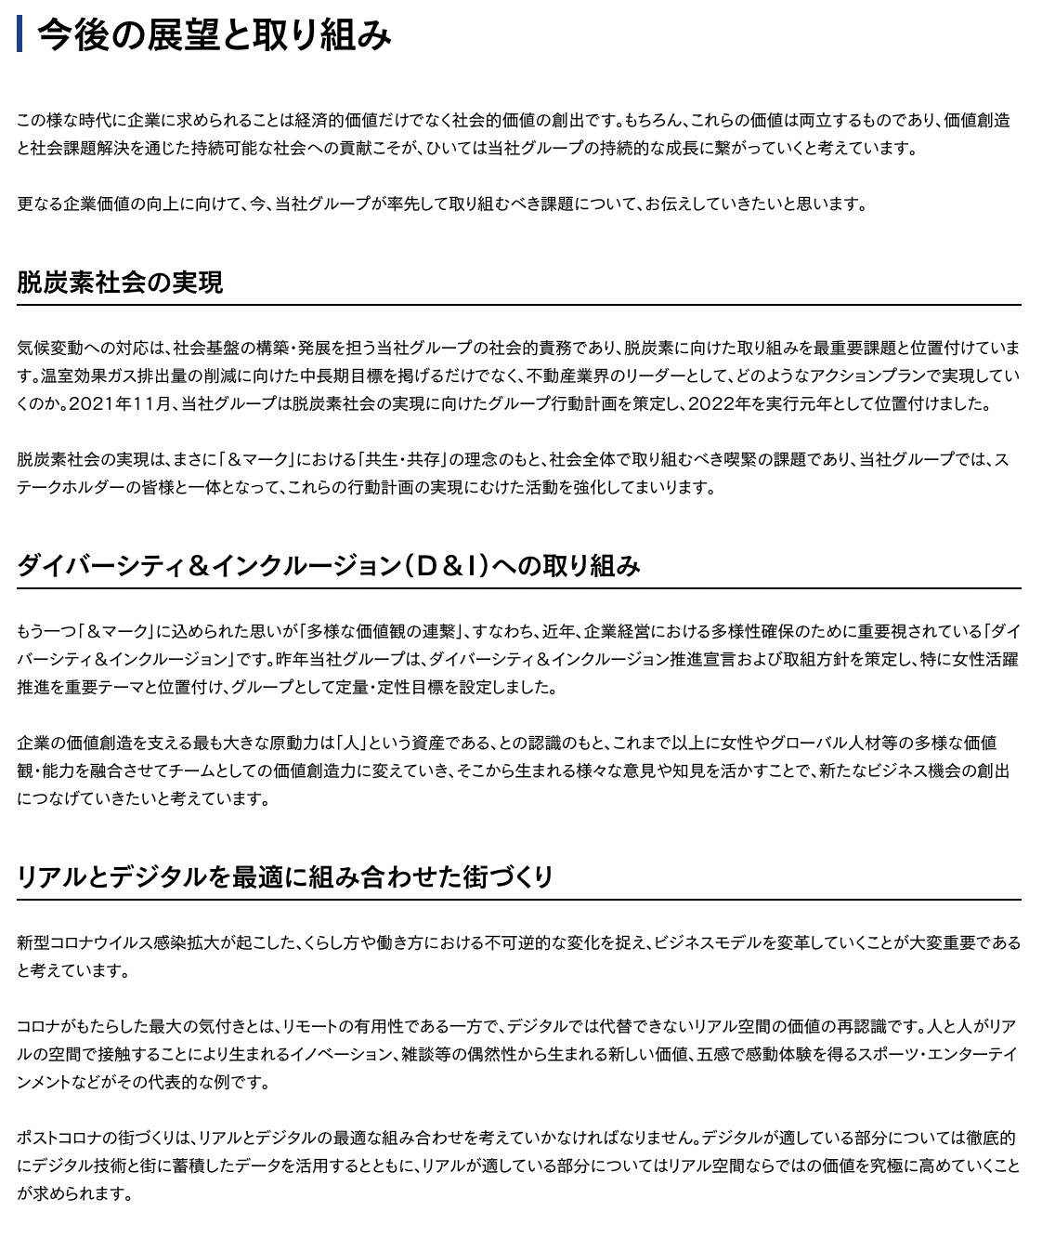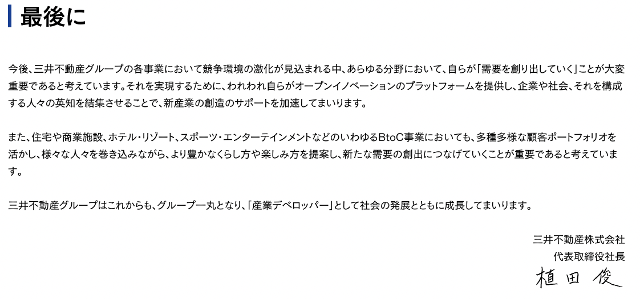

5. 주요기업의 평판 찾아보기 (스크린샷) (3 개회사이상)
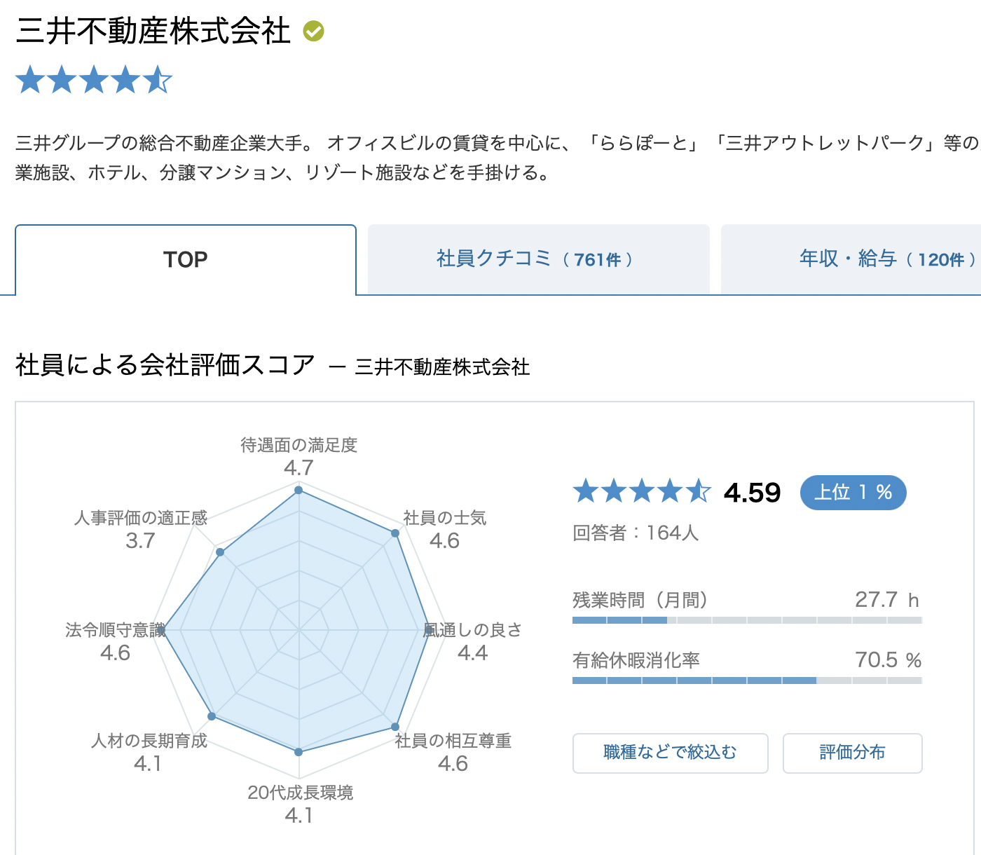
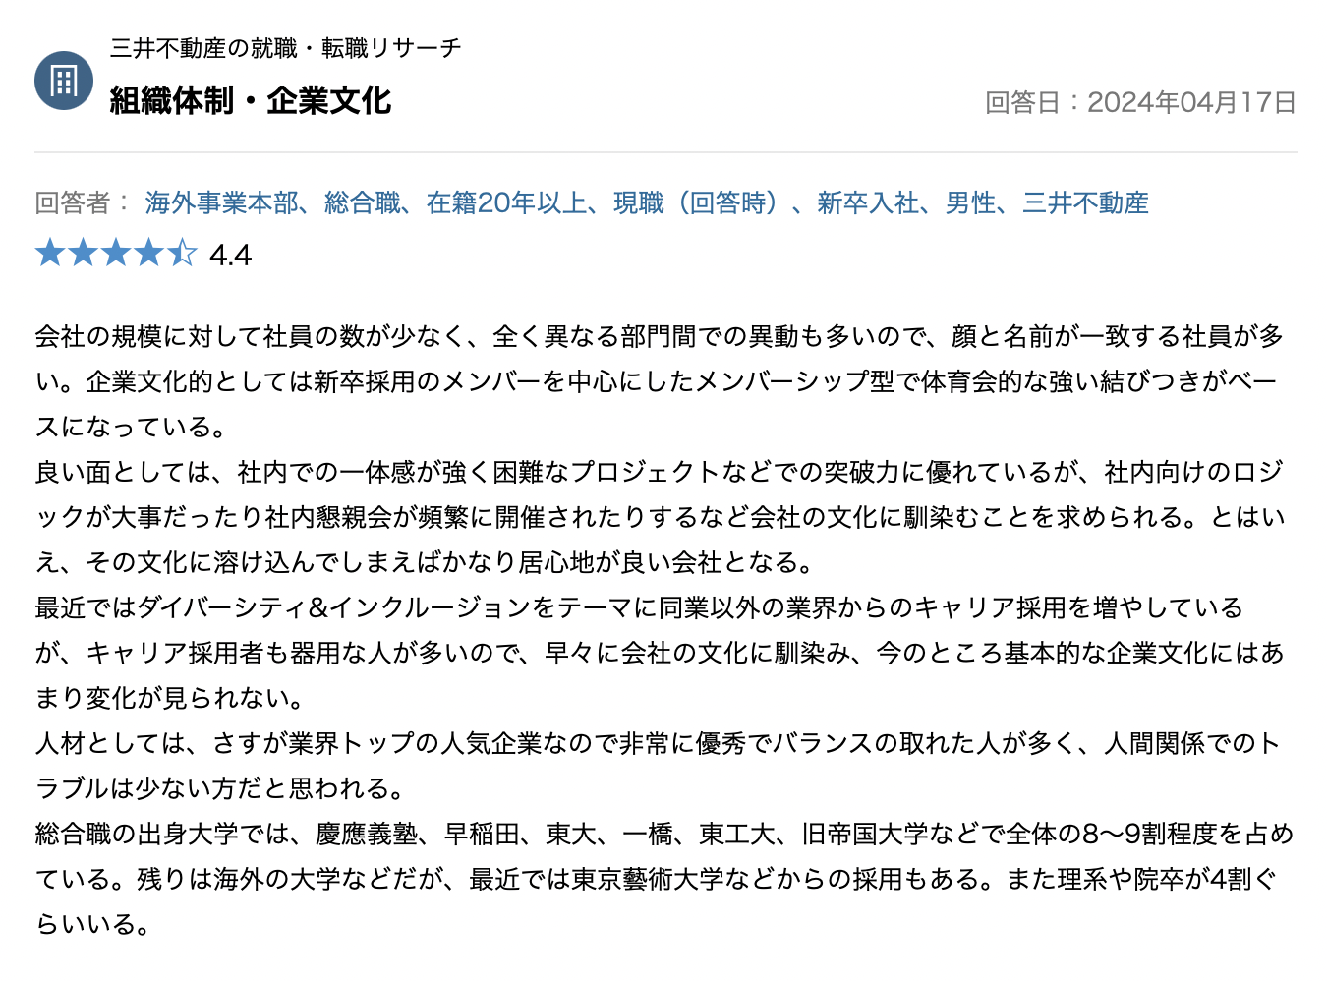

6. 작년(이번년도) 주요기업 신입공고 내용 찾아보기 (스크린샷) (3 개회사이상)
